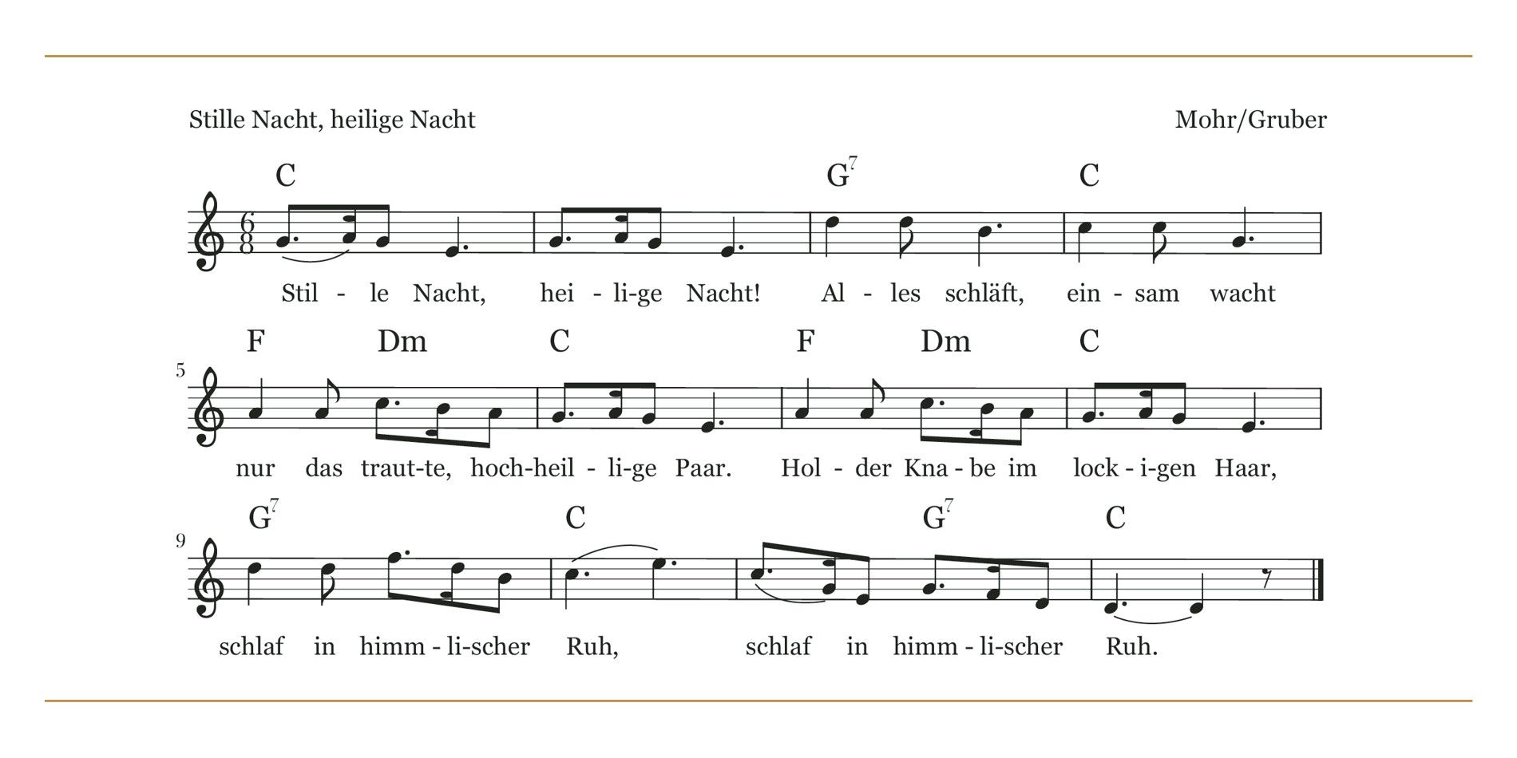

"Stille Nacht, heilige Nacht" - Der Liedtext auf Deutsch
1. Stille Nacht, heilige Nacht! Alles schläft, einsam wacht
nur das traute, hochheilige Paar. Holder Knabe im lockigen Haar,
schlaf in himmlischer Ruh! schlaf in himmlischer Ruh!
2. Stille Nacht, heilige Nacht! Gottes Sohn, o wie lacht
Lieb aus deinem göttlichen Mund, Da uns schlägt die rettende Stund‘.
Christ, in deiner Geburt! Christ, in deiner Geburt!
3. Stille Nacht, heilige Nacht! Die der Welt Heil gebracht,
Aus des Himmels goldenen Höh‘n Uns der Gnaden Fülle lässt seh‘n
Jesus, in Menschengestalt, Jesus, in Menschengestalt
4. Stille Nacht, heilige Nacht! Wo sich heute alle Macht
Väterlicher Liebe ergoss Und als Bruder huldvoll umschloss.
Jesus, die Völker der Welt, Jesus, die Völker der Welt.
5. Stille Nacht, heilige Nacht! Lange schon uns bedacht,
Als der Herr vom Grimme befreit, In der Väter urgrauer Zeit
Aller Welt Schonung verhieß, Aller Welt Schonung verhieß.
6. Stille Nacht, heilige Nacht! Hirten erst kundgemacht
Durch der Engel Halleluja, Tönt es laut von fern und nah:
Christus, der Retter, ist da! Christus, der Retter ist da!

